МДОУ «Детский сад № 158»

Конспект развлечения
для детей 1-й младшей группы
«Кто готовит нам обед?»

Подготовили:
Учитель-дефектолог
Калюжная Л.В.
Воспитатель
Маркова О.И.

Апрель, 2018
Тема: «Профессии».
Цель: формирование у детей представлений о профессии «Повар», о роли труда в жизни людей.
Задачи:
Коррекционно-образовательные:
- Закреплять знания детей о профессии «повар», о назначении профессии и особенностях труда;
- Закреплять понятия «большой – маленький»;
- Учить классифицировать овощи и фрукты.
Коррекционно-развивающие:
- Развивать слуховое внимание, память, мышление, зрительное восприятие;
- Активизировать, обогащать словарный запас детей по теме;
- Развивать способность выполнять движения под музыку.
Коррекционно-воспитательные:
- Воспитывать уважение к профессии «повар».

Оборудование: кастрюли, сковородка, поварешка, нож, разделочная доска, 2 корзинки, поднос.
Раздаточный материал: муляжи фруктов и овощей.
Предполагаемый результат:
- у детей сформированы элементарные представления о профессии «Повар»;
- различают понятия «большой-маленький»;
- умеют классифицировать фрукты и овощи.

Ход
Организационный момент
Педагог: Здравствуйте ребята! Сегодня к нам придет гость. Отгадайте, кто это?
Кто в белом халате
Стоит у плиты?
Кашу он варит,
Чтоб сытым был ты?
Дети: Повар.
Педагог: Правильно.
Раздается стук в дверь.
Педагог: Кто к нам пришел?
Появляется повар.
Повар: Здравствуйте, ребятишки, девчонки и мальчишки!
Дети: Здравствуйте!
Основная часть
Педагог: Ребята, а вы узнали повара? Повар – это человек, который работает на кухне. Где работает повар?
Воспитатель побуждает детей к индивидуальным ответам.
Повар: Я готовлю вкусную, полезную еду.
Педагог: Повара работают в детском саду, в школе, везде, где готовят пищу. Посмотрите, как одет повар: в белый халат и на голове колпак.
Повар: Да, у меня белый халат, а чтобы не испачкаться – сверху фартук. У меня на кухне есть кастрюли, сковородки, поварешки, ножи, разделочные доски. С их помощью я готовлю полезную пищу, чтобы дети росли здоровыми и крепкими.
Педагог: Для чего нужны повару кастрюли?
Дети: Варить кашу.
Педагог: Правильно, в кастрюле повар варит.
Повар показывает две разные по размеру кастрюли.
Повар: Это какая по размеру кастрюля? А это какая кастрюля? (большая, маленькая). Что я делаю ножом? (режу, чищу). Что я делаю на разделочной доске? (режу). Как можно все назвать одним словом? (посуда).
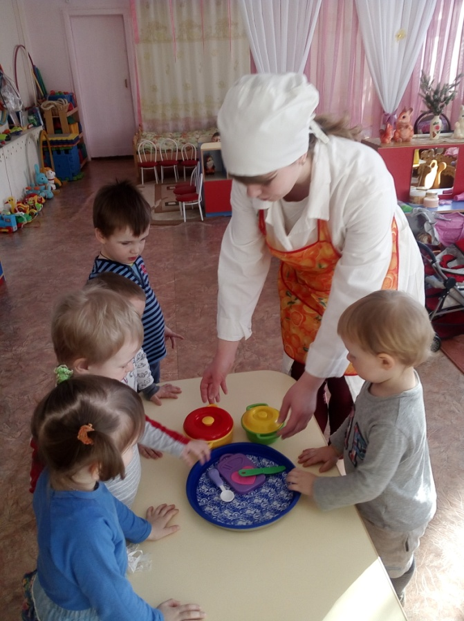
Педагог помогает детям ответить на вопросы.
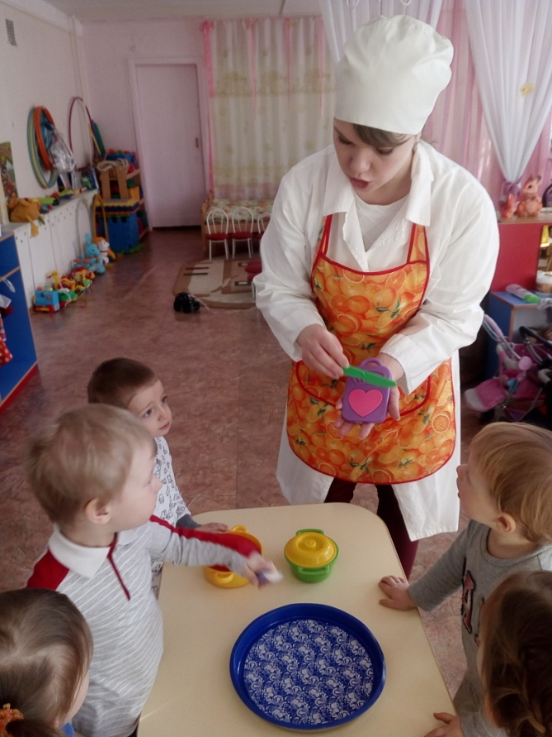
Педагог: Ребята, вы молодцы, справились с заданием. А для чего нужна посуда?
Дети: Варить кушать, готовить.
Повар: А сейчас мы с вами сыграем в игру «Поварята», для этого превратимся в поваров. Покружились, покружились и в поварят превратились.
Переодеваются в поварят.
Физкультминутка «Поварята»
Чтобы сделать нам салат Руки перед собой ладонями вверх.
Нужно овощи собрать. Присесть на корточки.
Раз морковка, два свекла – Хватательные движения по очереди левой и
правой рукой.
Интересная игра. Руки в стороны.
Овощи все соберем Хватательные движения по очереди левой и
правой рукой.
И домой их принесем. Встаем, шагаем на месте.
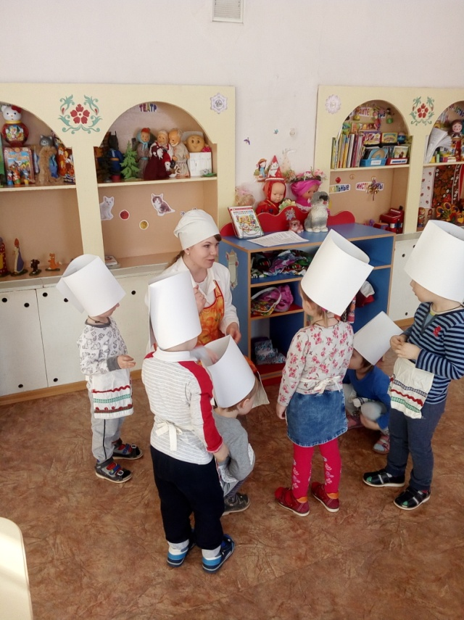
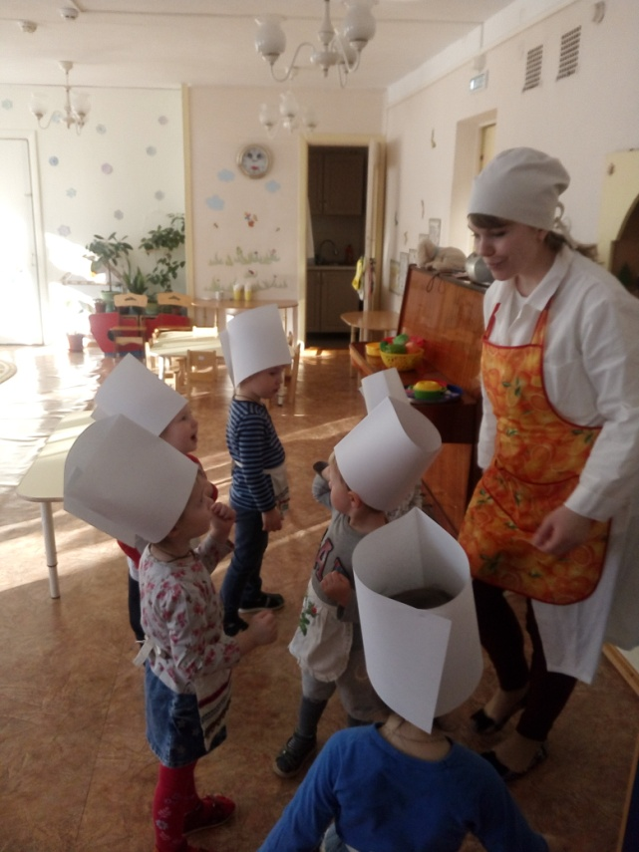

Д/и «Щи – компот»
Повар: Ребята, пока мы играли, у меня случилась неприятность. Я хотела из овощей приготовить суп – щи, а из фруктов – компот, но они все перепутались!
Педагог: Давайте поможем повару разложить овощи и фрукты по корзинам.
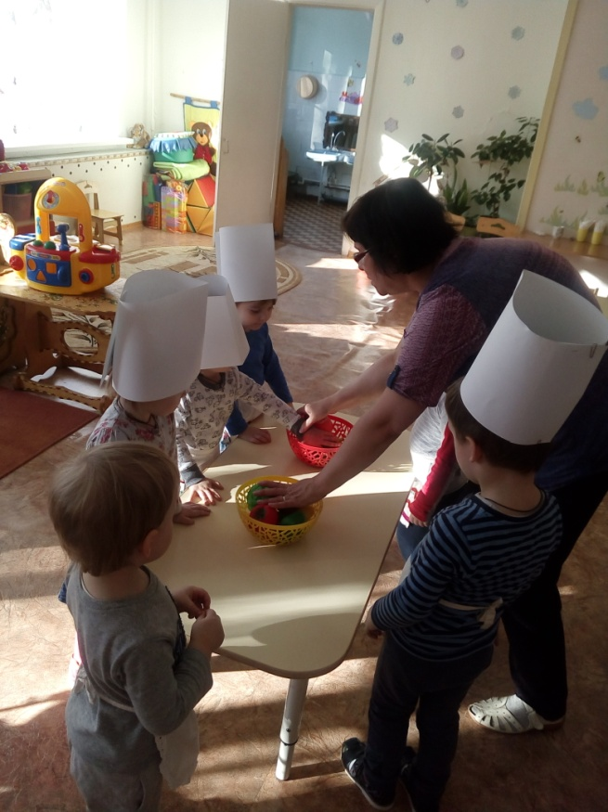
Повар приглашает к столу по одному ребенку и просит выбрать один предмет.
Повар: Что это?
Ребенок: Яблоко.
Педагог: Оно растет на дереве. Яблоко – это фрукт или овощ?
Ребенок: Фрукт.
Педагог: Положим его в эту корзину. (Другой ребенок). Что это?
Ребенок: Морковка.
Педагог: Морковка растет на грядке. Морковь – это фрукт или овощ?
Ребенок: Овощ.
Педагог: Клади ее в другую корзину.
Так же дети раскладывают другие фрукты и овощи.
Повар: Спасибо, ребята, помогли мне разложить овощи для супа и фрукты для компота. Сейчас я приготовлю суп. Ребята, вы мне поможет приготовить щи из овощей?
Дети: Да.
Песня Лидии Раздобариной «Щи»
Повар вместе с детьми выполняет движения руками по ходу песенки.
Мы морковку порубили Ладони повернуть друг к другу, делать
движения вверх – вниз.
И в кастрюльку положили. Ладонями коснуться кастрюли.
До чего же вкусные
Будут щи капустные! Показать солнышку ладошки.
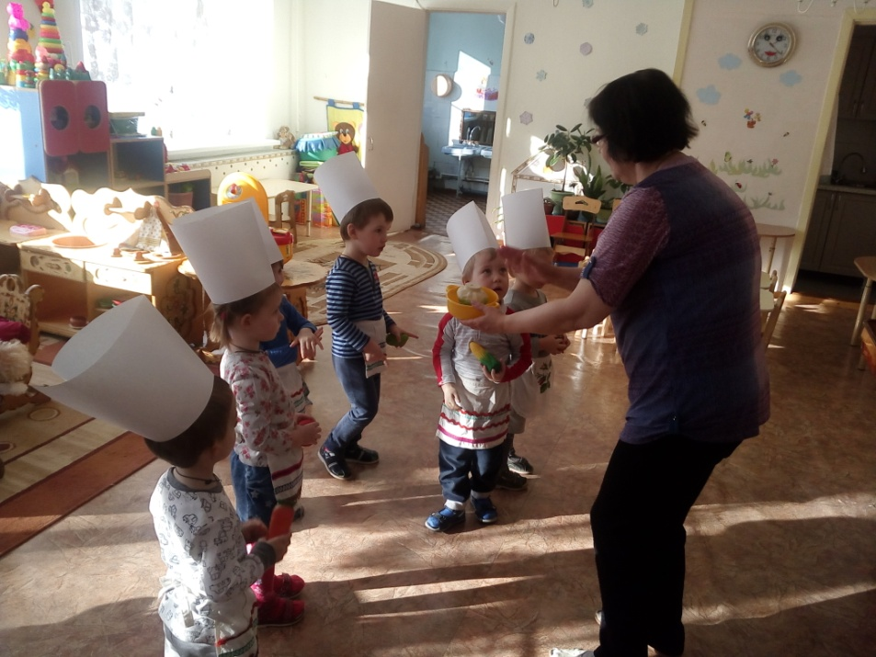
Мы капусту порубили
И в кастрюльку положили.
До чего же вкусные
Будут щи капустные!
Мы картошку порубили
И в кастрюльку положили.
До чего же вкусные
Будут щи капустные!

Повар: Вкусные у нас получились щи. Молодцы, ребята. Справились! А теперь превратимся снова в детей. Покружились. Покружились, в деток снова превратились!
Переодеваются.
Итог
Повар: Ребята, я хочу угостить вас фруктами – яблочками. Кушайте на здоровье. (Дает педагогу поднос с яблоками). А мне пора возвращаться на кухню. До свидания.
Дети прощаются с поваром. Педагог дает детям яблоки.

